0226 · Seguretat informàtica
RA1 · AA2 · Grup SMX2C

Sistemes d'alimentació ininterrompuda
Que un tall de llum no aturi mai la feina

1. El problema: un tall de llum no avisa
Una pèrdua sobtada de corrent atura l'ordinador a l'instant. Pot malmetre el maquinari, i pot provocar la pèrdua de dades vitals que encara no s'havien desat. Un SAI (Sistema d'Alimentació Ininterrompuda, UPS en anglès) garanteix una alimentació contínua i de bona qualitat als equips, encara que hi hagi talls de llum.
Important: Igual que cada cotxe necessita un model de pneumàtic i una pressió concrets (massa poca pressió és perillós; massa pes obliga a pujar-la, però mai per sobre del límit), cada equip necessita un SAI adequat. Un SAI domèstic no serveix per a un centre de dades, i mai s'hi ha de connectar més càrrega de la que suporta.

2. Quatre maneres de fer malbé un equip
- Apagades: tall total del subministrament elèctric.
- Sobretensions: el voltatge puja per sobre del que hauria de ser.
- Baixades de tensió: el voltatge baixa per sota del que hauria de ser.
- Variació de freqüència: el senyal ja no va als 50 Hz habituals a Europa.

3. Sobretensions
Un dispositiu electrònic està dissenyat per rebre un voltatge màxim concret; superar-lo el pot fer malbé a l'instant. Per exemple, un LED que funciona normalment a 1,35 V i suporta com a màxim 1,6 V, es fondria a l'instant si es connectés a 3 V (com passaria amb 2 piles d'1,5V). Els aparells elèctrics funcionen amb la mateixa lògica.

3.1. Causes habituals
- Apagades i talls de llum.
- Llamps (les causes més perilloses).
- Curtcircuits.
- Grans motors o aires condicionats que alteren la línia elèctrica.
Important: Un descarregador de sobretensió és una protecció bàsica i econòmica per a PC, monitors i impressores. No tots els endolls múltiples en porten: cal comprovar-ho. Davant d'una tempesta, el més segur és desendollar directament l'equip.
Important: els llamps poden provocar sobretensions tan altes que els descarregadors de sobretensió no les puguin filtrar. Per augmentar-ne la protecció, cal desendollar els ordinadors quan no s'utilitzen o en cas de tempesta.

4. Baixades de tensió
Són, en general, menys serioses que les sobretensions: la majoria d'equips toleren fluctuacions grans. Sovint estan causades per un motor gran que arrenca i consumeix molt corrent de cop, "robant" tensió a la resta de la línia.
Un regulador de voltatge (VRM) és un circuit electrònic que manté el nivell de voltatge d'una línia elèctrica, eliminant tant sobretensions com baixades de tensió: sol venir com una unitat reemplaçable.

5. El SAI: bateria + protecció en un sol aparell
- Bateria: subministra electricitat als equips connectats quan falla la línia principal.
- Protecció: filtra sobretensions, baixades de tensió i soroll de línia abans que arribin a l'equip.
- Autonomia: de pocs minuts a diverses hores segons el model, per aturar tot de manera ordenada.
Important: Si cal encara més temps del que dona el SAI, aquest pot donar marge fins que arrenqui un grup electrogen (generador dièsel).
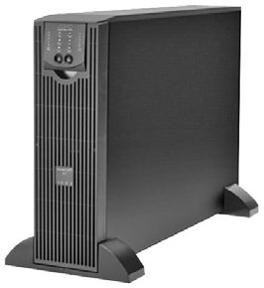
SAI de la companyia APC (part davantera): el panell frontal mostra l'estat i els indicadors de línia/bateria.

6. Les 6 parts principals d'un SAI
- Circuits d'inversió/conversió: transformen corrent altern ↔ continu.
- Bateria: determina la mida i l'autonomia del SAI.
- Interruptor principal: activa o desactiva la sortida elèctrica.
- Connectors de sortida: on es connecten els equips a protegir.
- Indicadors d'estat: LED i alarmes sonores.
- Programari de control: monitoratge des de l'ordinador.
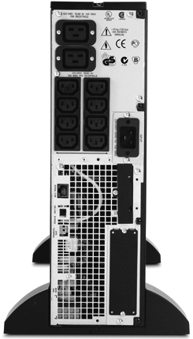
SAI de la companyia APC (part posterior): s'hi veuen els connectors de sortida i l'interruptor principal.

6.1. Indicadors d'estat
Indicador | Significat
De línia (online) | Funciona amb corrent de la línia elèctrica normal.
De bateria (on battery) | Funciona amb l'energia de la bateria.
Sobrecàrrega (overload) | Hi ha més equips connectats dels que el SAI pot gestionar.
Substituir bateria | La bateria està en mal estat i cal canviar-la.

Important: Alguns SAI tenen també alarmes sonores, per si no s'estan mirant els llums en aquell moment.

6.2. El programari de monitoratge
Connectant un cable (avui, normalment USB) del SAI a l'ordinador, el programari de monitoratge permet: veure l'estat (càrrega, condicions ambientals...), mantenir un registre (historial d'esdeveniments), fer diagnòstics (comprovacions programades), generar alarmes a l'ordinador (notificacions), i realitzar una apagada automàtica que tanca el sistema de forma segura si s'esgota l'autonomia.

7. Tipus de SAI: standby, interactiu de línia o online?
Tipus | Funcionament | Ús habitual
Standby (offline) | La bateria només actua quan falla la línia. Temps de transferència breu. | Barat, per a PC domèstics.
Interactiu de línia (offline) | L'inversor/convertidor sempre és a la sortida: resposta més ràpida. | Petites empreses i servidors web.
Online | L'ordinador sempre rep corrent de la bateria. Sense temps de transferència. | Car, per a centres de dades.

7.1. La gran diferència: el "temps de transferència"
En els SAI standby o interactius, hi ha un breu interval (fracció de segon) entre el tall de llum i el moment en què la bateria comença a alimentar l'ordinador. És prou curt per no notar-se, però existeix. En un SAI online, en canvi, l'ordinador sempre rep alimentació de la bateria, tant si hi ha llum de línia com si no: zero temps de transferència, la protecció més robusta que existeix.
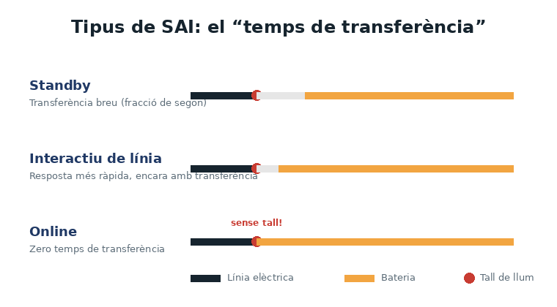
Com més curt el temps de transferència, més robusta la protecció: el SAI online no en té gens.

8. Escollir el SAI: càrrega, autonomia i capacitat
- Càrrega: el conjunt d'equips connectats al SAI.
- Autonomia: temps que el SAI pot alimentar aquesta càrrega.
- Capacitat: la potència màxima que el SAI pot subministrar.
Exemple real (SAI APC Back-UPS 550VA):
Càrrega (VA) | Autonomia (minuts)
80 VA | 43 min
160 VA | 22 min
320 VA | 9 min
480 VA (87% de la capacitat) | 4 min

Important: Com més càrrega es connecta, menys autonomia queda. Amb només 4 minuts, cal decidir de seguida si n'hi ha prou temps per aturar els equips de manera ordenada.

9. Compte amb les unitats: Watts (W) ≠ Voltamperes (VA)
- Potència real (W): la que consumeix realment la càrrega. Cal calcular-la sumant el consum de tots els equips.
- Potència aparent (VA): la que subministra el SAI. Sempre és igual o més gran que la potència real.
Important: Error habitual: un SAI de 300 W / 500 VA NO serveix per a una càrrega de 400 W, encara que "400 no arribi a 500". Cal comparar W amb W, mai W amb VA.
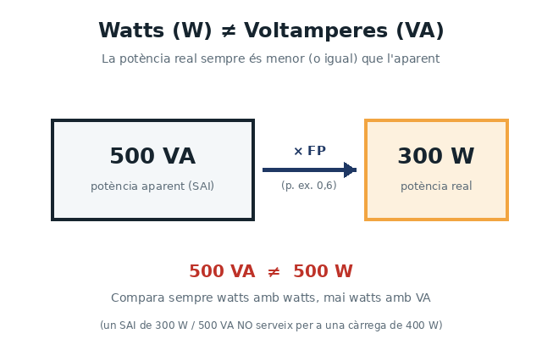
La potència real (W) s'obté multiplicant la potència aparent (VA) pel factor de potència (FP).

10. A l'hora de decidir i ubicar el SAI
- Quina càrrega haurà de suportar? Suma la potència real (W) de tots els equips a protegir.
- Quanta autonomia vols? Pocs minuts per aturar equips, o hores per a un servidor crític.
- De quin espai disposes? Cal lloc a prop dels equips i bona ventilació.
Important: Alguns SAI generen molta calor. Si la sala no està ben climatitzada, poden acabar malmetent el mateix maquinari que haurien de protegir. I recorda: cables sempre ben recollits, mai enmig del pas.

Resum de l'apartat
- 4 problemes elèctrics: apagades, sobretensions, baixades de tensió i variació de freqüència.
- Un SAI combina bateria + protecció elèctrica per als equips connectats.
- 3 tipus de SAI: standby, interactiu de línia i online (aquest darrer, sense temps de transferència).
- Per escollir un SAI: calcula sempre la càrrega en watts (W), mai en VA, i pensa quina autonomia necessites.

Per saber-ne més
- Institut Obert de Catalunya (IOC) — Material del mòdul "Seguretat informàtica" (M06), Unitat 1, apartat 2: Sistemes d'alimentació ininterrompuda (llicència Creative Commons BY-NC-SA, IOC 2011) — ioc.xtec.cat/materials/FP/Recursos/fp_smx_m06_/web/fp_smx_m06_htmlindex/WebContent/u1/a2/continguts.html

